**Neue Lüftungstechnik für eines der größten Einkaufszentren Österreichs**

**Mit einer Besucherzahl von über 10 Millionen jährlich stellt der Europark als größtes Einkaufszentrum Salzburgs einen sprichwörtlichen Publikums- und Kaufkraftmagneten dar. Die architektonisch integrierte Dachlüftung kommt vom Systemanbieter für Heiz- und Lüftungstechnik WOLF.**

„*Die Luftqualität wird bei uns permanent von Systemen überwacht. Üblicherweise liegt der notwendige Frischluftanteil bei 30 bis 50 %. Während der Corona-Pandemie haben wir diesen Wert dauerhaft auf bis zu 100% gesetzt*“, Christoph Andexlinger, COO von SES Spar European Shopping Centers, Betreiber des EUROPARK Salzburg.

In 130 untergebrachten Shops sind der Shopping-Freude und Einkaufsvielfalt keine Grenzen gesetzt. Namenhafte Markengeschäfte verschiedenster Branchen, ansprechende Gastronomie sowie Sondereinrichtungen wie Kids-Club, OVAL – die Bühne im Europark, Kino und 4.200 Gratisparkplätze usw., gestalten den Einkaufstag zum entspannenden Erlebnis. Völlig zu Recht genießt der Europark Salzburg auch internationales Ansehen, nicht zuletzt durch mehrfache Auszeichnungen mit dem sogenannten ICSC-Award, der vom International Council of Shopping Centers verliehen wird.

Bei der Erneuerung der Dachlüftungszentralen fiel die Wahl auf die Geräteserie KG TOP-W des Systemanbieters für Heiz- und Lüftungstechnik WOLF. Der Experte für gesundes Raumklima WOLF, der renommierte Anlagenbauer Caverion sowie der Haustechnikplaner Dick & Harner sind im Rahmen dieses Projekts die Hauptverantwortlichen für das Lüftungskonzept und somit für das Wohlbefinden der Kunden. Die WOLF RLT-Geräte wurden deshalb genau passend auf die Bedürfnisse ausgelegt und koordinieren jetzt energieeffizient die Zu- und Abluftströme mit einem Gesamtvolumen von 243.000 m3/h. Neben den hohen Ansprüchen an die technische Umsetzung, stellte die optische Eingliederung der Dachzentralgeräte in die architektonisch niveauvolle Dachkonstruktion eine besondere Herausforderung dar. Um ein farblich abgestimmtes und harmonisches Gesamtbild zu erhalten, wurden die Geräte mit einer Spezialpulverbeschichtung im exakt gleichen Farbton der Dachkonstruktion lackiert.

Die vorbildliche Zusammenarbeit von WOLF mit dem Planer Dick & Harner sowie dem Anlagenbauer Caverion war und ist ein ganz wichtiger Anteil an der erfolgreichen Umsetzung dieses Projekts.

Mehr Informationen zur modularen Geräteserie KG Top von WOLF unter [www.wolf.eu/profi/modulare-geraete](http://www.wolf.eu/profi/modulare-geraete)

**Projekt im Überblick**

|  |  |
| --- | --- |
| **Projekt:** | Europark Salzburg |
| **Einbringung** | 2017 bis 2021 |
| **Geräte** | 12 WOLF KG Top |
| **Gesamtluftmenge:** | 243.000 m3/h |
| **Wärmerückgewinnung:** | 1.650 kW |
| **Heizleistung:** | 1.710 kW |
| **Kühlleistung:** | 1.620 kW |
| **Haustechnikplaner** | Dick & Harner, Salzburg |
| **Anlagenbauer:** | Caverion, Salzburg |
| **Besonderheiten** | * Farbton Sonderbeschichtung: NCS (Natural Color System) S 1580-Y80R * Hocheffiziente Wärmerückgewinnung mit Rotationswärmetauschern und/oder Hochleistungskreislaufverbundsystem (HKVS) |

**Unternehmensprofil:**

Die WOLF Group zählt zu den führenden Anbietern von Heizungs- und Lüftungssystemen. Mit circa 2.100 Mitarbeitern, neun Tochterfirmen und 60 Vertriebspartnern in mehr als 50 Ländern ist WOLF international aufgestellt. Der Experte für gesundes Raumklima bietet zukunftsfähige Produkte wie Wärmepumpen oder Lüftungsanlagen für Ein- und Mehrfamilienhäuser, Bürogebäude sowie das industrielle Umfeld. Das Unternehmen unterstreicht diesen Anspruch mit der klaren Aussage: „WOLF – Voll auf mich eingestellt.“ Weitere Informationen unter [www.wolf.eu](http://www.wolf.eu).

**Pressekontakt:**

WOLF GmbH

Industriestr. 1 | D-84048 Mainburg

Melanie Waldmannstetter

Presse & Corporate Communication

Tel: +49 (0)8751/74-1963

[Melanie.Waldmannstetter@wolf.eu](mailto:Melanie.Waldmannstetter@wolf.eu)

**Bildbogen**

**Neue Lüftungstechnik für eines der größten Einkaufszentren Österreichs**

Quelle: Eva-Maria Mrazek

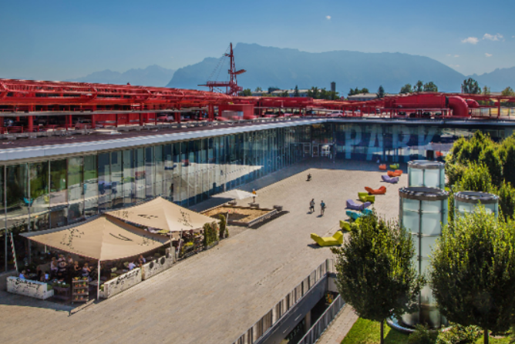

**BU:** Blick auf den Innenhof (mit Cafe) und der farblich integrierten Dach-Lüftungszentrale im Hintergrund.

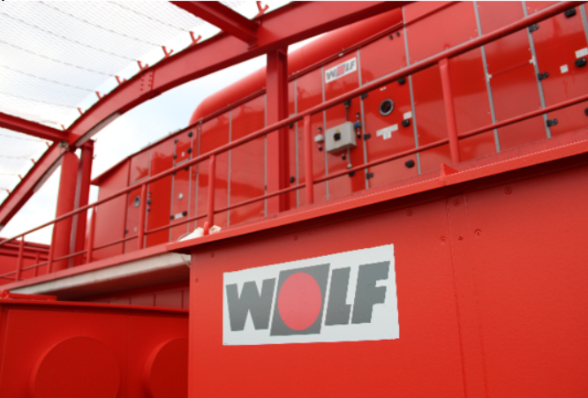

**BU:** Unauffällig in die Dachkonstruktion eingepasst, steht die Lüftungszentrale auf dem Parkdeck.